Оценка влияния бенз(а)пирена на изменение квантового выхода фотосистемы II ячменя ярового при добавлении ГАУ
Барбашев А.И., Сушкова С.Н., Дудникова Т.С.
Студент
Южный федеральный университет, Академия биологии и биотехнологии
имени Д.И. Ивановского, Ростов-на-Дону, Россия
E-mail:barbashev_andrei@mail.ru
Многолетние исследования позволили обозначить такое опасное соединение, как бенз(а)пирен (БаП), который необходимо постоянно контролировать, как с точки зрения его собственной токсичности, так и с позиции наиболее вероятного поступления в окружающую среду. Растения очень чувствительны и быстро реагируют на присутствие БаП, поскольку он может влиять на первичные и вторичные процессы при фотосинтезе. Целью работы было оценить влияние БаП на изменение квантового выхода фотосистемы II (Fv/Fm) в ячмене яровом при добавлении ГАУ.
Исследования проводили в условиях вегетационного опыта, который был заложен в 2019 г. Почву просеивали через сито диаметром 1 мм и помещали по 2 кг в вегетационные сосуды емкостью 4 л. На поверхность почвы вносили раствор БаП в ацетонитриле из расчета создания концентрации загрязнителя в почве 20, 200, 400 и 800 нг/г, а также вносили 1% ГАУ в каждый горшок. Сосуды засевали тест-культурой ячмень яровой (Hordeum vulgare) сорта «Донской-100». Измерение фотохимического квантого выхода ФС2 (Fv/Fm) проводили методом ПАМ-флуориметрии.
Получены данные по Fv/Fm для ячменя ярового, выращенного в условиях модельного вегетационного опыта с искусственным загрязнением почвы БаП и добавлением ГАУ. (Рис.1).
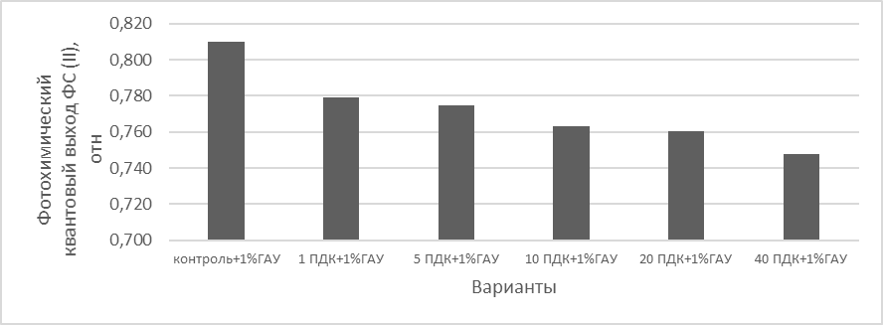
Рис.1. Зависимость фотохимического квантового выхода фотосистемы 2 в ячмене яровом от концентрации БаП в почве.
В контрольных образцах показатель квантового выхода фотосистемы II был равен 0,81. С увеличением концентрации БаП значения квантового выхода снижались до 0,779 при концентрации БаП равной 1 ПДК, 0,775 при 5 ПДК, а также 0,763, 0,760 и 0,748 при 10, 20 и 40 ПДК соответственно.
Таким образом, установлено уменьшение значений квантового выхода фотосистемы II ячменя ярового при возрастании концентрации БаП в почве. Показатель квантового выхода фотосистемы II уменьшался относительно контрольных образцов, что свидетельствует о воздействии загрязнения почвы БаП на фотохимическую систему ячменя ярового.
Исследование выполнение при поддержке Грант Президента, № МК-2973.2019.4

